Mardi 12 mai

Temps 1 : Etude du code

- Revoir le son g et le son g = j
Lis les syllabes suivantes pour commencer:

Le son g le son g = j

ga – gu – go gi – gy – ge – gé -

gui – guy – gue – gué gea – geon - geoi

Fais une petite dictée de syllabes, mots et phrases
avec la lettre g.

Attention à la valeur de la lettre g qui peut faire « gu » ou « j ».

dictée de syllabes:
gea, gi, gui (ou guy), gan, gru, go, ge, goi, gué, gé, geon

dictée de mots /phrases :
une figure, la plage, une guitare, grandir (précisez le « an » de « panda »).
Il mange des légumes. Elle porte une bague.

- Nous découvrons maintenant deux nouveaux sons. Lis les mots suivants en t’aidant des dessins et trouve les sons qui se répètent.
1er son :
Du feu | Les cheveux | Des œufs  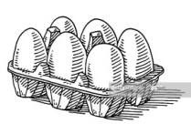 | Un nœud  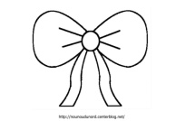

2ème son :
le facteur | neuf  9 | un ventilateur  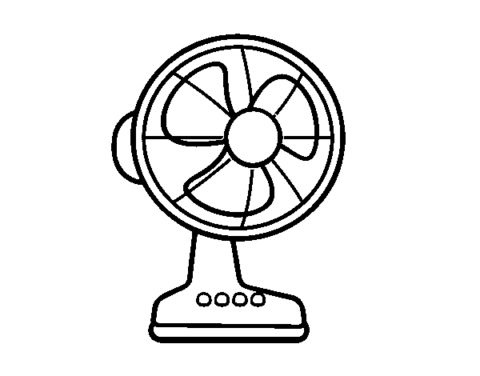 | un cœur

As-tu trouvé ? Ces sont 2 sons qui s’écrivent de la même façon (eu ou œu) mais il y a une différence de prononciation. Dans le deuxième, la bouche et le son sont plus « ouverts »

Il y a le son « eu » comme dans le mot bleu
et le son eu comme dans le mot danseur et cœur.

Prépare 2 papiers : sur le 1er tu dessines un rond bleu et sur le 2ème tu dessines un cœur

Demande à un adulte de te dire les mots suivants :

bonheur, heureux, peureux, jeudi, sœur, peur, feutre, couleur, jeu, heure

Si tu entends le son « eu » comme dans le mot bleu, tu montres ton rond bleu et si tu entends le son eu comme dans le mot danseur et cœur, tu montres le cœur.

Sur l’ardoise ou sur une feuille, recopie le son eu puis fais une pette dictée de syllabes : peu, bleu, veu, feu, jeu, deu, peur, teur, seur, leur

Fais maintenant les exercices à la page 86 de ton fichier bleu trampoline.
Pour l’exercice3 : attention aux intrus, si tu n’entends pas le son eu de bleu ou eu de danseur, tu ne mats pas de crois dans les arcs de cercle.
Pour l’exercice 4, colorie les cases où tu vois eu eu EU
œu oeu ŒU

Temps 3 Mathématiques (45 minutes)
Calcul mental

Aujourd’hui, nous travaillons sur des petits problèmes en calcul mental.
Ecoute bien « l’histoire », fais le « film » dans ta tête et réponds à l’oral.

Des enfants jouent aux quilles. Ils ont tous 10 quilles en face d’eux.
Chaque enfant lance une balle sur ses quilles. Combien reste-t-il de quilles debout pour chacun ?

(Avant de donner les réponses, explique comment tu vas t’y prendre pour donner les réponses. Tu vas pouvoir utiliser tes doigts bien sur, puisqu’il y a 10 quilles. Les doigts que tu baisses sont les quilles qui tombent. Tu cherches les quilles qui restent, donc les doigts qui restent levés. Tu pourrais aussi avoir l’idée d’utiliser d’autres objets, ou vouloir le faire de tête ce qui serait super car cela voudrait dire que tu connais très bien les calculs qui font 10 !)

C’est parti ?

Tom fait tomber 3 quilles.
Moussa fait tomber 4 quilles.
Alice fait tomber 8 quilles.

Maintenant, on te dit combien de quilles restent debout après le lancer de chaque enfant. Toi tu dois trouver les quilles qui sont tombées.
Les doigts représentent les 10 quilles. On laisse levées les quilles qui restent debout (doigts levés) et on compte les quilles tombées (doigts baissés).

Chaque enfant a toujours 10 quilles.
Tom lance sa balle et après le lancer, il reste 8 quilles debout. Combien en a t-il faites tomber ?

Moussa lance sa balle et après le lancer, il reste 2 quilles debout. Combien en a t-il faites tomber ?

Louise lance sa balle et après le lancer, il reste 5 quilles debout. Combien en a t-il faites tomber ?
Ouvre ton fichier p.106-unité 85 et écris maintenant la réponse aux problèmes dans les cases du calcul mental

Louise fait tomber 7 quilles. Combien en reste t-il debout ?
Moussa fait tomber 5 quilles. Combien en reste t-il debout ?
Tom fait tomber 10 quilles. Combien en reste t-il debout ?
Léo fait tomber 0 quilles. Combien en reste t-il debout ?
Jade lance sa balle et il reste 1 quilles debout ? Combien en a t-elle faites tomber ?
Marie lance sa balle et il reste 9 quilles debout ? Combien en a t-elle faites tomber ?

correction
1
9
10
0
5
3

Nombres et calcul
Matériel :
-30 jetons, légos, kapplas, boutons ou tout autre objet facile à compter. (10 pour la personne qui va donner le nombre de départ et 20 pour l’enfant)
-ardoise, feuille ou cahier.
-Bande numérique

Nous continuons à apprendre comment utiliser les doubles pour calculer plus vite.

1) Révise rapidement les doubles jusqu’à 5.
On te montre un nombre de doigts, tu montres le double en disant combien ça fait.

2) Révise les doubles jusqu’à 10.
On pose 6 objets sur la table. Tu poses le double d’objets en les disposant pour que l’on voit bien que c’est un double. Ecris sur ton ardoise quel est le double de 6 puis écris l’addition : 6 + 6 =12

Fais la même chose avec 7 jetons, 8, 9 et 10.

Sur ton cahier, ou ardoise, complète ce tableau des doubles :

nombre | 1 | 2 | 3 | 4 | 5 | 6 | 7 | 8 | 9
double du nombre

3) Prends la bande numérique de 1 à 20. Un adulte pose un jeton sur une case de 1 à 9. Tu poses un autre jeton sur la « case double »

4) Avant de faire le fichier, regarde cette vidéo qui réexplique comment s’appuyer sur les doubles pour calculer. C’est ce que tu devras faire dans l’exercice 3.

https://www.google.com/url?sa=t&rct=j&q=&esrc=s&source=video&cd=4&cad=rja&uact=8&ved=0ahUKEwjb0a-V6p7pAhWQERQKHXoqCeYQtwIIPTAD&url=https%3A%2F%2Fwww.youtube.com%2Fwatch%3Fv%3DKXUw1BlnUKA&usg=AOvVaw28DaxXYFnZgQOV8_tRtDzA

Travaille maintenant dans le fichier p.106-unité 85.
Utilise le matériel, ou le tableau des doubles autant que tu le souhaites si tu en as besoin.

Les défis en plus

- Trouver les doubles des nombres de 11 à 15.

- Qui suis-je : Je suis entre le double de 7 et le double de 8.

Temps 4 (environ 30 minutes)
lecture compréhension

Relis le texte à la page 104 de ton fichier jaune.
Rappelle –toi : qui est le narrateur dans cette histoire ? C’est Gaufrette qui raconte l’histoire.

Essaie de raconter à un adulte ce qui se passe dans l’épisode 1 :
Qui sont les personnages ? Où vont-ils ? Quels moyens de transports prennent-ils pour s’y rendre ? Que ressent Gaufrette pendant le voyage? Que vont-ils chercher lorsqu’ils seront arrivés ?
Fais les exercices n°9, 10 et 11 de la page 105
Pour l’exercice 11, commence ta phrase par :
Mon trésor est …..

Temps 5 Questionner le monde

Nous continuons le travail sur les liquides et les solides.
Te rappelles-tu quelle est la différence entre les deux.
Si tu as fait les expériences hier, tu as pu observer cette différence.

Une matière est solide quand elle ne prend pas la forme du saladier quand on la verse dedans. Elle forme un tas. Elle garde sa forme.

Une matière est liquide quand elle prend la forme du saladier quand on la verse dedans. Elle n’a pas de forme à elle.

Tu vas faire une nouvelle expérience aujourd’hui, l’exercice 4 de la deuxième feuille.

Ensuite, essaie de compléter le texte « j’ai compris que » à l’aide d’un adulte.

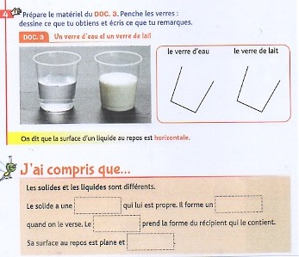

Pour jeudi : Lis la lecture 78

Bon mercredi à tous et à jeudi !

Votre maitresse

